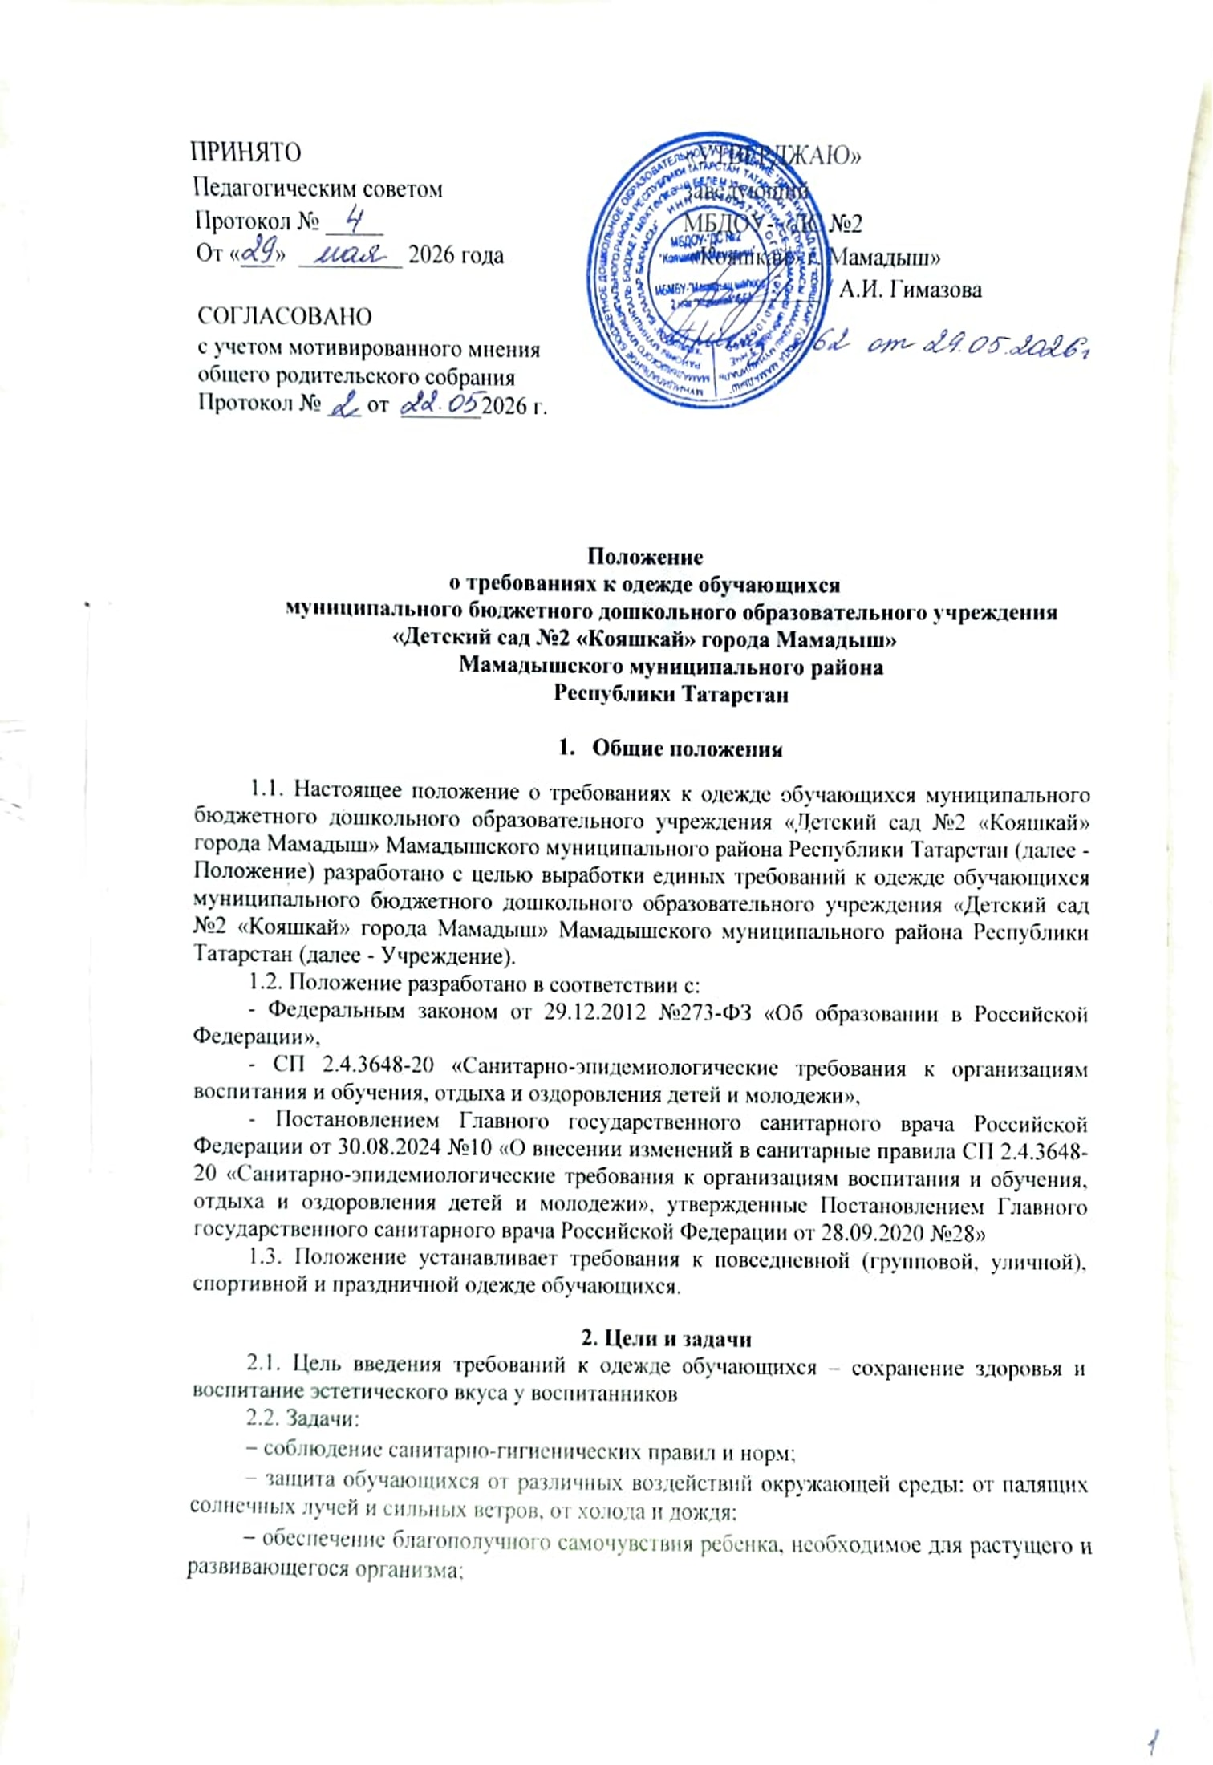

− формирование у обучающихся представлений о культуре одежды как части общей культуры человека;
− формирование эстетического и художественного вкуса обучающихся;
− воспитание у детей таких качеств, как аккуратность, бережное отношение к своей одежде, чувство вкуса, формирование навыков самообслуживания;
− создание привлекательного имиджа Учреждения.
3. Требования к одежде обучающихся
3.1. Общие требования:
3.1.1. Одежда обучающихся должна соответствовать гигиеническим требованиям к одежде: гигиеничность, удобство, целесообразность.
3.1.2. При выборе одежды необходимо уделять внимание фактуре и качеству ткани. Способность ткани сохранять тепло зависит от воздушной прослойки, находящейся в ее «порах» – пушистая, рыхлая ткань особенно хорошо сохраняет тепло тела. Для теплой погоды подходят хлопчатобумажные ткани. Хлопчатобумажная ткань сохраняет тепло и в то же время не перегревает тело ребенка, хорошо впитывает влагу, выделяемую кожей, и потому помогает дышать кожному покрову тела. Синтетические или накрахмаленные ткани не рекомендуются, так как они воздухонепроницаемы; скапливаемый воздух под одеждой, не имея достаточной «вентиляции», вызывает перегрев тела, усиленное отделение пота, который остается на коже ребенка и может вызвать раздражение.
3.1.3. Одежда должна быть легка в обращении: застежки спереди, пуговицы легко пролезают в петли, а шнуровки и завязки не желательны, так как затрудняют ребенку возможность самостоятельно одеваться.
3.1.4. Одежда может быть нарядной, праздничной – для утренников, праздничных мероприятий; удобной – для посещения Учреждения; спортивной – для занятий по физкультуре.
3.1.5. Одежда должна быть чистой, выглаженной, подобрана по росту и размеру ребенка, соответствовать погодным условиям.
3.1.6. Во избежание случаев травматизма, не допускается ношение обучающимися длинных цепочек, бус, сережек, браслетов и др.
3.2. Требования к повседневной одежде:
3.2.1. Для мальчиков – шорты (брюки, бриджи), футболка (рубашка, водолазка), носки, туфли (сандалии). Одежда без ограничений по цвету.
3.2.2. Для девочек – юбка, платье, сарафан, футболка, бриджи, гольфы – носки, туфли (босоножки, сандалии). Одежда без ограничений по цвету.
3.3. Требования к спортивной форме:
3.3.1. Спортивная форма включает футболку (цвет футболки – по согласованию с родителями (законными представителями) обучающихся, един для обучающихся одной группы), спортивные (трикотажные) шорты чѐрного цвета и носки (гольфы);
3.3.2. Чешки.
3.3.3. Форма должна соответствовать погоде и месту проведения физкультурных занятий. 3.3.4. По решению родителей (законных представителей) обучающихся в группе может вводиться единая спортивная форма.
3.4. Требования к одежде в группе:
3.4.1. Для создания комфортных условий пребывания обучающегося в Учреждении необходимо:
− не менее одного-двух комплектов сменного проглаженного белья (мальчикам – шорты, трусики, майки, футболки, колготки; девочкам – колготки, трусики, майки, в теплое время – носки и гольфы);
− комплект для сна (пижама);
− два пакета для хранения чистого и использованного белья;
− промаркировать белье, одежду и прочие вещи;
− одежда должна быть из натуральных тканей: хлопчатобумажной или в комбинации с вискозой, из легкой натуральной шерсти;
− носки и колготки должны быть из натуральных тканей;
− одежда должна иметь четкие ориентиры «перед-спинка», а также большую удобную для надевания горловину или застежку;
− у ребенка на одежде должен быть хотя бы один карман для носового платка, который меняется ежедневно. Носовой платок должен быть и в кармане верхней одежды ребенка, и в карманах одежды, которую ребенок носит в группе;
− cменная обувь должна быть с фиксированной пяткой, легкой, точно соответствовать ноге ребенка, легко сниматься и надеваться, во избежание травматизма передняя часть обуви должна быть закрытой.
3.5. Требования к одежде для прогулки:
− соответствие одежды времени года и температуре воздуха;
− наличие дополнительного комплекта прогулочной одежды;
− одежда обучающегося не должна быть слишком велика и не должна сковывать его движений;
− завязки и застежки должны быть расположены так, чтобы ребенок мог самостоятельно себя обслужить;
− обувь должна быть легкой, теплой, точно соответствовать ноге ребенка, легко сниматься и надеваться;
− наличие носового платка и удобные карманы для его хранения на одежде;
− во избежание случаев травматизма, родителям необходимо проверять содержимое карманов в одежде ребенка на наличие опасных предметов; запрещается приносить в Учреждение острые, режущие, стеклянные предметы (ножницы, ножи, булавки, гвозди, проволоку, зеркала, стеклянные флаконы), а также мелкие предметы (бусинки, пуговицы и т.п.), таблетки и др.
3.6. Требования к внешнему виду обучающихся:
3.6.1. Для девочек и мальчиков обязательна аккуратная прическа. Длинные волосы девочек должны быть заплетены в косу. Мальчики должны быть своевременно пострижены.
3.6.2. Не разрешается использовать в качестве деталей массивные серьги, цепочки, броши, кулоны, кольца.
4. Права и обязанности родителей (законных представителей)
4.1. Права родителей (законных представителей):
4.1.1. Родители (законные представители) обучающихся имеют право выбирать одежду в соответствии с требованиями.
4.1.2. При нарушении температурного режима в Учреждении и при иных форсмажорных обстоятельствах на усмотрение родителей одежда обучающихся может быть многослойной.
4.1.3. Родители (законные представители) имеют право участвовать в разработке и проведении мероприятий в группе, направленных на формирование бережного отношения к соблюдению требований к одежде.
4.2. Обязанности родителей (законных представителей):
4.2.1. Родители (законные представители) должны соблюдать требования к разным типам одежды (повседневной, уличной, праздничной, спортивной).
4.2.2. Родители (законные представители) обучающихся обязаны обращать внимание на соответствие одежды и обуви ребенка времени года и температуре воздуха, возрастным и индивидуальным особенностям (одежда не должна быть слишком велика или мала; обувь должна легко сниматься и надеваться, следить за исправностью застежек (молний)).
4.2.3. Родители (законные представители) обязаны приводить ребенка в чистой одежде и обуви. Если внешний вид и одежда обучающегося неопрятны, воспитатель вправе сделать замечание родителям (законным представителям) и потребовать надлежащего ухода за ребенком.
4.2.4. Родители (законные представители) обязаны поддерживать порядок в специально организованных в раздевальной шкафах для хранения обуви и одежды обучающихся.
4.2.5. Во избежание потери или случайного обмена вещей родители (законные представители) обучающихся должны маркировать их.
4.2.6. Родители (законные представители) должны ежедневно проверять содержимое шкафов для одежды и обуви, в т.ч. пакетов для хранения чистого и использованного белья, а также еженедельно менять комплект спортивной одежды.
4.2.7. Контролировать внешний вид ребенка.
4.2.8. Выполнять все пункты данного положения.
5. Заключительные положения
5.1. Положение вступает в силу с момента его утверждения руководителем. После принятия Положения (или изменения и дополнения отдельных пунктов и разделов) в новой редакции предыдущая редакция автоматически утрачивает силу и хранению не подлежит.
5.2. Изменения и дополнения, вносимые в Положение, оформляются в письменной форме в соответствии с действующим законодательством РФ.
5.3. До сведения педагогических работников Положение доводится под подпись.



